В детский сад за здоровьем!

Сохранение и укрепление здоровья дошкольников – ведущее направление деятельности детского сада.
В ДОУ создана система работы по профилактике, сохранению и укреплению здоровья детей дошкольного возраста.
Оздоровительный процесс включает в себя:
- профилактические, оздоровительные мероприятия;
- десятидневное меню разработано с учетом калорийности пищевых веществ, жиров, белков и углеводов;
- ежедневная витаминизация третьего блюда (витамин С);
-санитарно-гигиенические мероприятия:
- рациональный режим дня;
- двигательная активность во время образовательного цикла (физкультминутки, релаксационные паузы, динамические паузы, специальные оздоровительные подвижные игры) ;
- комплекс закаливающих мероприятий (утренняя гимнастика с музыкальным сопровождением, гимнастика после дневного сна, контрастные);
- работа с детьми по воспитанию культурно-гигиенических навыков и формированию здорового образа жизни;
- использование «здоровьесберегающих» технологий и методик (дыхательные гимнастики, индивидуальные физические упражнения и игры и др.) ;
- режимы проветривания.
Известно, что дошкольное детство – старт развития личности, во многом определяющий ее жизненный путь. Дошкольный возраст является тем периодом, когда закладывается фундамент здоровья, основы дальнейшего полноценного физического развития организма. Вырастить крепких, здоровых детей – наша важнейшая задача.

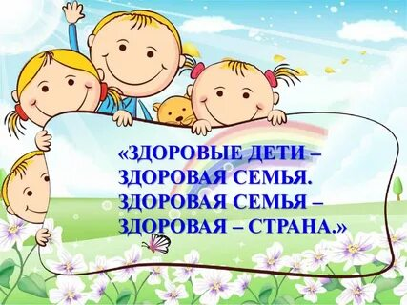

Пословицы о здоровье

Здоровье не купишь – его разум дарит.
Здоровым быть — горе забыть.
Здоровье приходит днями, а уходит часами.
Здоровье сбережешь, от беды уйдешь
Здоровье растеряешь — ничем не наверстаешь.
Здоровому все здорово.
Здоров – скачет, захворал – плачет.
Здоровьем слаб, так и духом не герой.
Здоровье и счастье не живут друг без друга.
Муниципальное бюджетное дошкольное образовательное учреждение детский сад №72 г. Екатеринбург

Быть здоровым – это важно,
Знать об этом должен каждый!

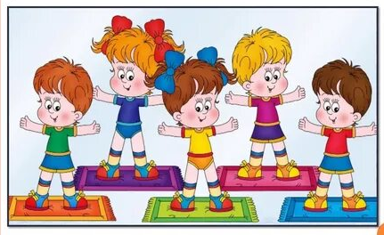

Инструктор по физической культуре
Щадилова Д.А.
г. Екатеринбург, 2023г.

Гимнастика после дневного сна
Завершился тихий час,
Свет дневной встречает нас
Мы проснулись, потянулись
И к делам своим вернулись
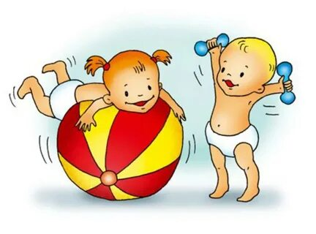


Пальчиковая гимнастика
«Дружные пальчики»
Дружат в нашей группе
Девочки и мальчики.
Мы с тобой подружим
Маленькие пальчики.
Раз, два, три, четыре, пять
Начинаем их считать.
Будем весело играть
Будем пальчики считать.

Оздоровительные массажи, самомассажи

Массаж «Неболейка»
Чтобы горло не болело,
Мы погладим его смело,
Чтоб не кашлять, не чихать
Будем носик растирать
Лобик то же разотрем
Ладонь поставим козырьком.
Разотрем ладошки
Сильнее, сильнее!
А теперь похлопаем
Смелее, смелее!
Ушки мы теперь потрем
И здоровье сбережем!

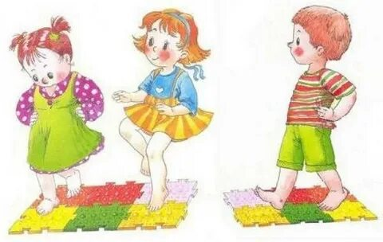
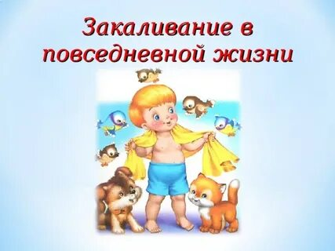

Приучайте малыша с ранних лет к свежему воздуху, холодной воде. Необходимо помнить, что положительный эффект от закаливания вы получите только в том случае, если оно будет проводиться систематически, без перерывов, с соблюдением всех требований врача и с учётом индивидуальных особенностей вашего ребёнка.

